Ik zoek ijverig naar mijn voorouders,
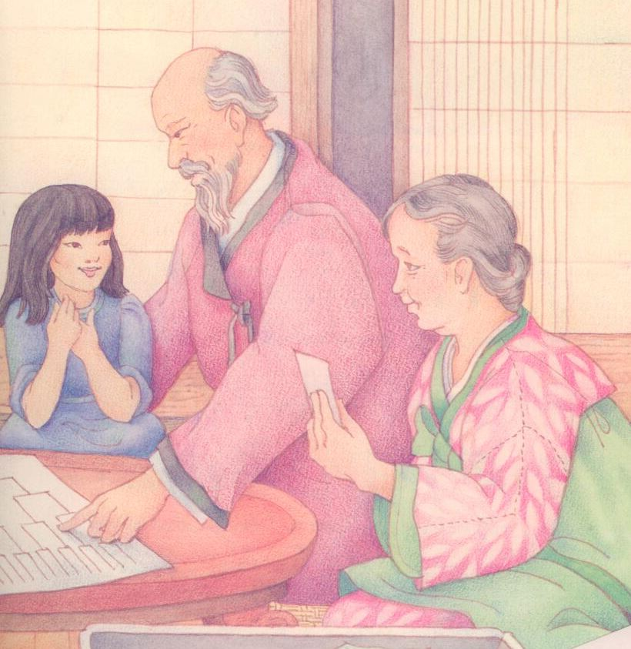
ik zoek wat ik kan.
Mijn familie en hun geschiedenis,
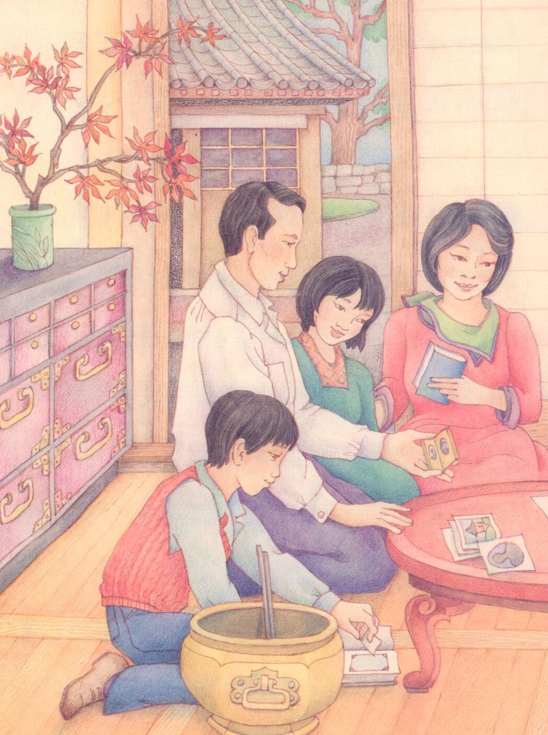
daar weet ik
alles van.
en ik houd ook zelf een gedenkboek bij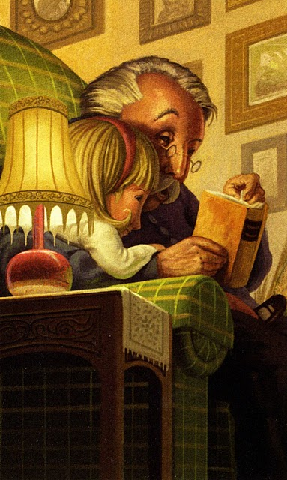
nou, dat is
echt niet mis!
In dat boek leest
mijn familie
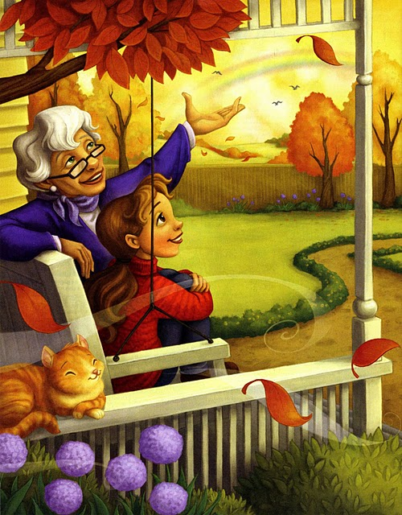
straks mijn geschiedenis.
Mensen die nog leven
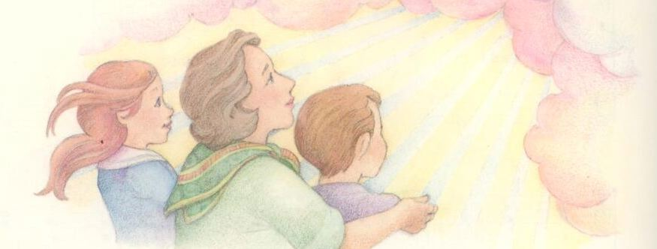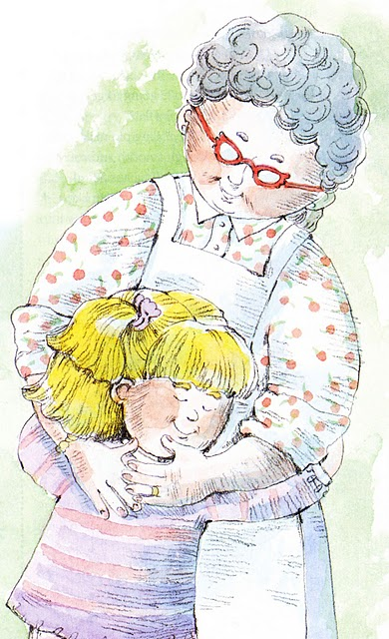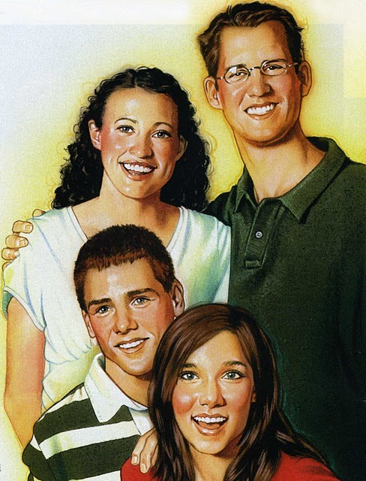
en mensen die al lang gestorven zijn,
zijn dan verzegeld voor tijd en eeuwigheid;
dat vinden ze heel fijn.
Ik hoop eens mijn voorouders weer te zien!
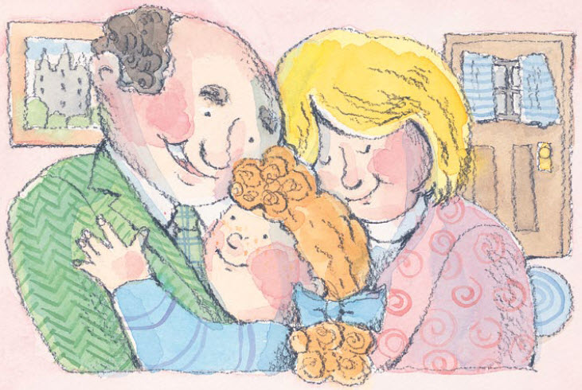
Dan zeggen
we verblijd:
Wij zijn samen
één familie,
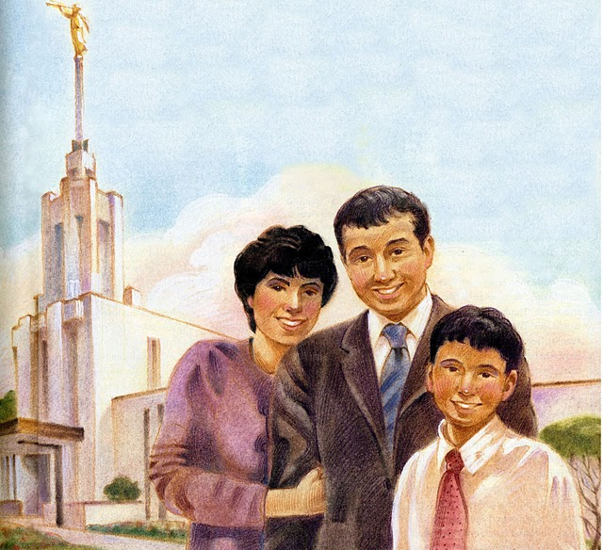
voor nu en voor altijd.

